**Pedagogická fakulta Masarykovy univerzity**

**Katedra rodinné výchovy a výchovy ke zdraví**

Projekt k Výchově ke zdraví

Péče o novorozence a kojence v rodině

Podzim 2009

Šárka Ohlídalová

Zdeňka Strušková

**Péče o novorozence a kojence v rodině**

Ročník: 5.

*Podle Rámcového vzdělávacího programu pro základní vzdělávání:*

Vzdělávací oblast: Člověk a jeho svět

Tematický okruh: Člověk a jeho zdraví

Průřezová témata: Osobnostní a sociální výchova

Mezipředmětové vztahy: výtvarná výchova, matematika

Klíčové kompetence: komunikativní, pracovní, k řešení problémů, sociální a personální, občanské

Časová dotace: 3 x 45 minut + předchozí debata

**Co předchází realizaci:**

* Motivace dětí ke zvolenému tématu, vzbudit zájem o dané téma.
* Diskuze o tom, co by se chtěli k tomuto tématu dozvědět, co by si chtěli vyzkoušet.
* Spolupráce všech při shánění pomůcek

**1. vyučovací hodina: Příprava na příchod miminka**

***Výchovně-vzdělávací cíle:***

žáci:

-vytvoří pojmovou mapu na téma miminko

-sestaví seznam věcí, které je potřeba nakoupit, než se miminko narodí a odhadnou jejich cenu

-nakreslí, jak si představují ideální pokojík pro dítě do 1 roku

-uvědomí si důležitost tělesné, psychické a sociální zralosti pro výchovu dítěte

***Didaktické prostředky:***

-tabule

-papíry A3 na pojmové mapy

***Scénář hodiny:***

1. Pojmová mapa: miminko

-každý žák sám vytvoří pojmovou mapu

-10 minut

2. Seznam potřeb pro miminko

-žáci ve dvojicích vytvoří na balicí papír seznam potřeb pro miminko i se svými odhady cen

-žáci nadiktují potřeby učiteli, ten je sepisuje na tabuli

-15 minut

3. Pokojíček pro dítě

-žáci nakreslí, jak si představují ideální pokojík pro dítě do 1 roku (samostatně)

-10 minut

4. Rozhovor:

-důležitost připravenosti na roli rodiče (fyzická, psychická, sociální i finanční)

-následky zanedbání péče v 1. roce života

-otázky, odpovědi, diskuse

-10 minut

Pomůcky:

* papíry A4 (podle počtu dětí)
* pastelky, voskovky

**2. vyučovací hodina: Péče o dítě**

***Výchovně-vzdělávací cíle:***

žáci:

-předvedou a popíší, jak správně koupat miminko

-seznámí spolužáky s zásadami výživy novorozence a kojence

-předvedou, jak správně přebalit dítě

-popíší denní režim novorozence a kojence

-získají kladný citový vztah k novorozencům a kojencům

***Didaktické prostředky:***

-obrázky (viz příloha č. 1)

-vanička, 2 panenky, ručník, mýdlo, plenky, ...

-kniha Velká kniha o matce a dítěti (viz použitá literatura)

-papíry, tužky, pastelky, pera, fixy, …

***Scénář hodiny:***

*1. Rozdělení do skupin formou hry*

-žáci se položí hlavou na lavici, učitel je obejde a každému připevní na záda 1 ze 4 obrázk (viz příloha č. 1)

-úkolem žáků je rozdělit se do skupin, tak aby všechny stejné obrázky tvořily jednu skupinu, nesmějí u toho ale mluvit

-10 minut

*2. skupinová práce*

-žáci pracují ve skupinách, jež vznikly při předchozí hře

-podle obrázků mají zadanou práci:

a) koupání -předveďte a popište jak správně koupat miminko

b) výživa dítěte –co jí, jak a jak často – žáci vyberou z nabízených potravin, co kojenci jí a co ještě ne

c) přebalování -předveďte a popište jak správně miminko přebalujeme

d) miminko -popište režim dne miminka a co dělá, když nespí

-25 minut

*3. otázky, odpovědi, diskuse*

-žáci mají možnost se na cokoliv zeptat

-na závěr učitel zdůrazní, že pořídit si miminko je velice zodopovědné a náročné rozhodnutí

-5 minut

Pomůcky:

1. stanoviště : vanička, panenka, podložka, olejíček…

2. stanoviště: Nutrillon, přesnidávka, další potraviny…

3. stanoviště: panenka, podložka na přebalování, vlhčené ubrousky, krém proti opruzeninám, pleny

4. stanoviště: papíry, psací potřeby

**3. vyučovací hodina: Když je miminko nemocné**

***Výchovně-vzdělávací cile:***

žáci:

-ve skupinkách vytvoří plakát na zadané téma

-z textu vyberou požadované informace a vhodně je využijí při tvorbě plakátu

-vyberou nejdůležitější informace pro prezentaci plakátu

-spolupracují ve skupince tak, aby se všichni zapojili

***Didaktické prostředky:***

-papíry A3 a A4 na plakáty

-pastelky, tužky, fixy, pera, lepidla,...

-papírky se zadáním práce

-kniha Velká kniha o matce a dítěti

***Scénář hodiny:***

*1. Rozdělení do skupinek a zadání práce*

-každý žák si vylosuje papírek s částí zadání (příloha č. 2)

-žáci utvoří podle zadání skupinky a celou hodinu budou pracovat v takto vzniklé skupince

-5 minut

*2. Skupinová práce*

-jedotlivé skupinky vytváří plakát na zadané téma:

a) Nemoci v prvních 3 měsících života

-kdy volat pohotovost?

-jaké jsou příznaky onemocnění?

-co dělat při: vyrážka, opruzeniny, mazové stroupky, zalepené oko, prochladnutí, přehřátí, zvracení, průjem

b) Teplota

-jaké je normální tělesná teplota u kojence?

-jaké jsou druhy teploměrů?

-jak měříme dítěti teplotu?

-jak srazit vysokou teplotu?

c) Léky

-jak podávat kojencům léky?

-jak podávat nosní kapky?

-jak podávat ušní kapky?

-jak podávat oční kapky?

d) Péče o nemocné dítě

-na co dbát ve výživě nemocného dítěte?

-co dělat když je dítěti nevolno a zvarcí?

-jak dítě uklidnit a obstarat mu zábavu?

e) Rýma a chřipkovatá onemocnění

-jaké jsou příznaky rýmy a jak pečovat o dítě s rýmou?

-jaké jsou příznaky chřipky a jak pečovat o dítě s chřipkou?

-proč a jak se u nás očkuje?

-proti jakým nemocem se u nás děti očkují?

f) Nakažlivé nemoci

-jaké jsou nakažlivé dětské nemoci?

-kdy by rodiče měli volat lékaře?

-25 minut

*3. Prezentace nejdůležitějších informací z plakátů*

-žáci po skupinkách předvádí své plakáty a prezentují nejzajímavější a nejdůležitější informace

-10 minut

*4. Závěr, shrnutí*

-rodičovství je náročná a zodpovědná činnost, proto je důležité aby rodičové byly připravení a zralí

-doplnění pojmové mapy z 1. hodiny (tužkou jiné barvy)

-5 minut

Příloha č. 1

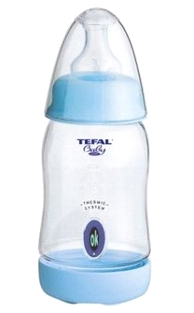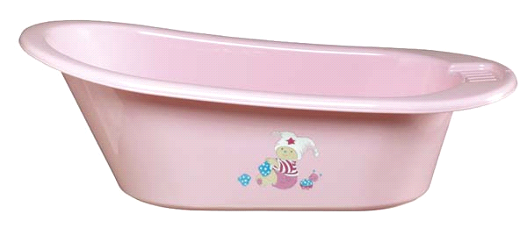

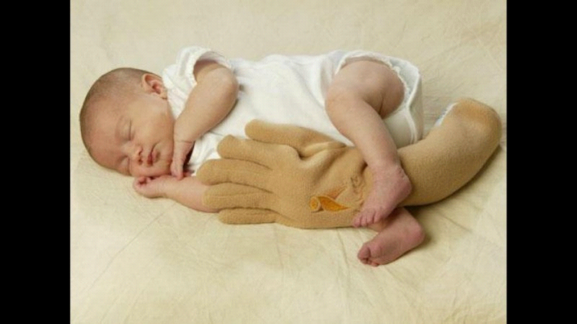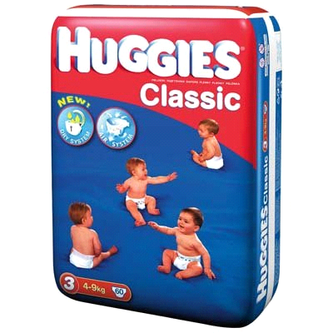

Příloha č. 2

____________________________________________________________________

1. Nemoci v prvních 3 měsících života

a) kdy volat pohotovost?

____________________________________________________________________

1. Nemoci v prvních 3 měsících života

b) jaké jsou příznaky onemocnění?

____________________________________________________________________

1. Nemoci v prvních 3 měsících života

c) co dělat při: vyrážce, opruzeninách, mazových stroupcích, zalepeném oku?

____________________________________________________________________

1. Nemoci v prvních 3 měsících života

d) co dělat při: prochladnutí, přehřátí, zvracení, průjmu?

____________________________________________________________________

2. Teplota

a) jaká je normální tělesná teplota u kojence?

____________________________________________________________________

2. Teplota

b) jaké jsou druhy teploměrů?

____________________________________________________________________

2. Teplota

c) jak změříme dítěti teplotu?

____________________________________________________________________

2. Teplota

d) jak srazit vysokou teplotu?

____________________________________________________________________

3. Léky

a) jak podávat kojencům léky?

____________________________________________________________________

____________________________________________________________________

3. Léky

b) jak podávat nosní kapky?

____________________________________________________________________

3. Léky

c) jak podávat ušní kapky?

____________________________________________________________________

3. Léky

d) jak podávat oční kapky?

____________________________________________________________________

4. Péče o nemocné dítě

a) na co dbát ve výživě nemocného dítěte?

____________________________________________________________________

4. Péče o nemocné dítě

b) co dělat když je dítěti nevolno a zvarcí?

____________________________________________________________________

4. Péče o nemocné dítě

c) jak dítě uklidnit a obstarat mu zábavu?

____________________________________________________________________

4. Péče o nemocné dítě

d) jak pečovat o nemocné dítě?

____________________________________________________________________

5. Rýma a chřipkovatá onemocnění

a) jaké jsou příznaky rýmy a jak pečovat o dítě s rýmou?

____________________________________________________________________

5. Rýma a chřipkovatá onemocnění

b) jaké jsou příznaky chřipky a jak pečovat o dítě s chřipkou?

____________________________________________________________________

____________________________________________________________________

5. Rýma a chřipkovatá onemocnění

c) proč a jak se u nás očkuje?

____________________________________________________________________

5. Rýma a chřipkovatá onemocnění

d) proti jakým nemocem se u nás děti očkují?

____________________________________________________________________

6. Nakažlivé nemoci

a) jaké jsou nakažlivé dětské nemoci?

____________________________________________________________________

6. Nakažlivé nemoci

b) kdy by rodiče měli volat lékaře?

____________________________________________________________________

6. Nakažlivé nemoci

c) co může a nemůže dělat dtě nemocné nějakou nakažlivou nemocí?

Použitá a doporučená literatura:

* FENWICKOVÁ, Elizabeth. *Velká kniha o matce a dítěti.* Bratislava: PERFEKT, a. s., 1994.
* ŠVEJCAR, Josef. *Péče o dítě.* Praha: Avicenum, 1985.